江宁区入职教师课堂教学考核活动（化学学科）

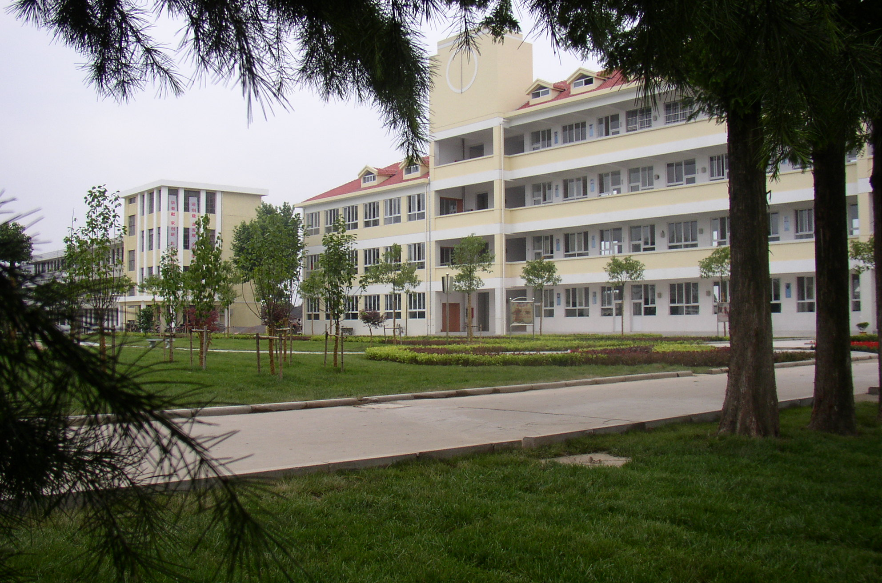

主办：江宁区教研室
承办：湖熟初级中学

（2015.11.24）

陆郎初级中学
2012年5月10日
活动安排
一、人员签到
时间：9：30
负责人：陶 勇、李 平

二、课堂考核
学科 | 节次 | 时间 | 执教人 | 课 题 | 班级
化学 | 大课间 9:40—10:05
化学 | 3 | 10:05—10:50 | 湖熟中学端木传胜 | 二氧化碳的性质 | 九(1)
化学 | 4（眼操） | 11:00—11:50 | 教研员 | 研讨本学年初中化学教学工作 | 会议室
化学 | 午餐、午休 12:00—13:20
化学 | 5 | 13:30—14:15 | 入职教师 | 一氧化碳的性质 | 九（2）
化学 | 6（眼操） | 14:25—15:15 | 入职教师 | 一氧化碳的性质 | 九（3）

